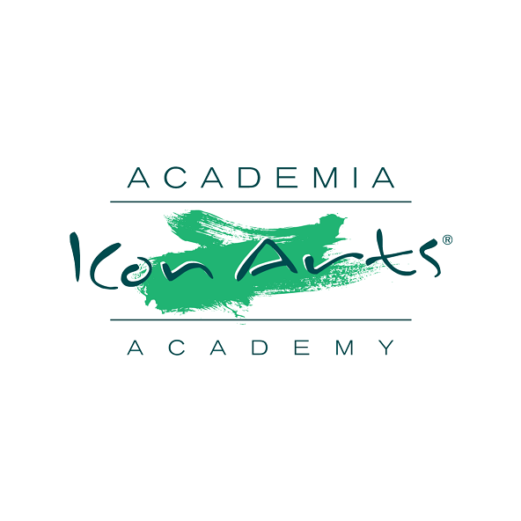

トランシルバニアICon Artsアカデミー　２０１9年版

**個人参加申請書兼親権者による合意書**

申請対象活動 ICon Artsアカデミー　２０１9年版

運営者 Exces Music、UCIMR(ルーマニア音楽者創作演奏組合)

期間 ２０１9年７月２1日〜7月3１日または２０１9年7月3１日〜８月１1日

場所　 トランシルバニア

私（氏名）。。。。。。、受講者（氏名）。。。。。。の親権者として、本書を持って、息子または娘。。。。。。が招待状の内容による条件にて開催予定の活動に参加すること、運営者及び引率成人者に対し、活動の良好な開催及び娘または息子の安全のために必要な行動を取ることを承認します。

　また、運営者が息子または娘の写真をICon Artsアカデミー祭のイメージ促進のためのみに非商業的に使用することに同意します。

　なお、活動の開催状況を認識した上で、息子または娘が本イベント中の活動の開催に必要な中程度の労力に十分に耐えるものとします。

　また、息子または娘がイベントの規定に反則した場合、運営者及び引率成人者に責任を負わせることはありません。

日付 親権者署名